**LABORATORIO #1**



***TAREA 1: UTILICE EL ASISTENTE PARA IMPORTAR Y EXPORTAR DATOS PARA EXTRAER UNA MUESTRA DE DATOS***

1. Cree una carpeta C:\SIE2017 y copie allí los archivos entregados por el profesor.
2. Ingrese a SQL Server Management Studio. Para restaurar las bases con las que vamos a trabajar, dar click derecho en databases y seleccionar Restore Database. **RESTAURAR UNA BASE DE DATOS.**

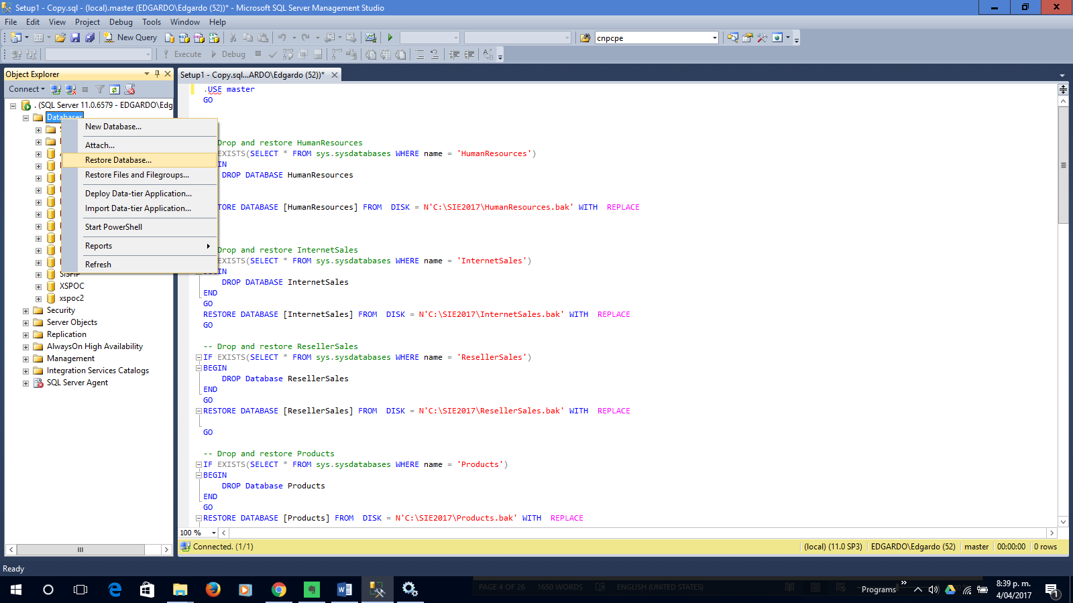

En la pantalla emergente seleccionar **device** y dar click en el botón para seleccionar el archivo a restaurar.

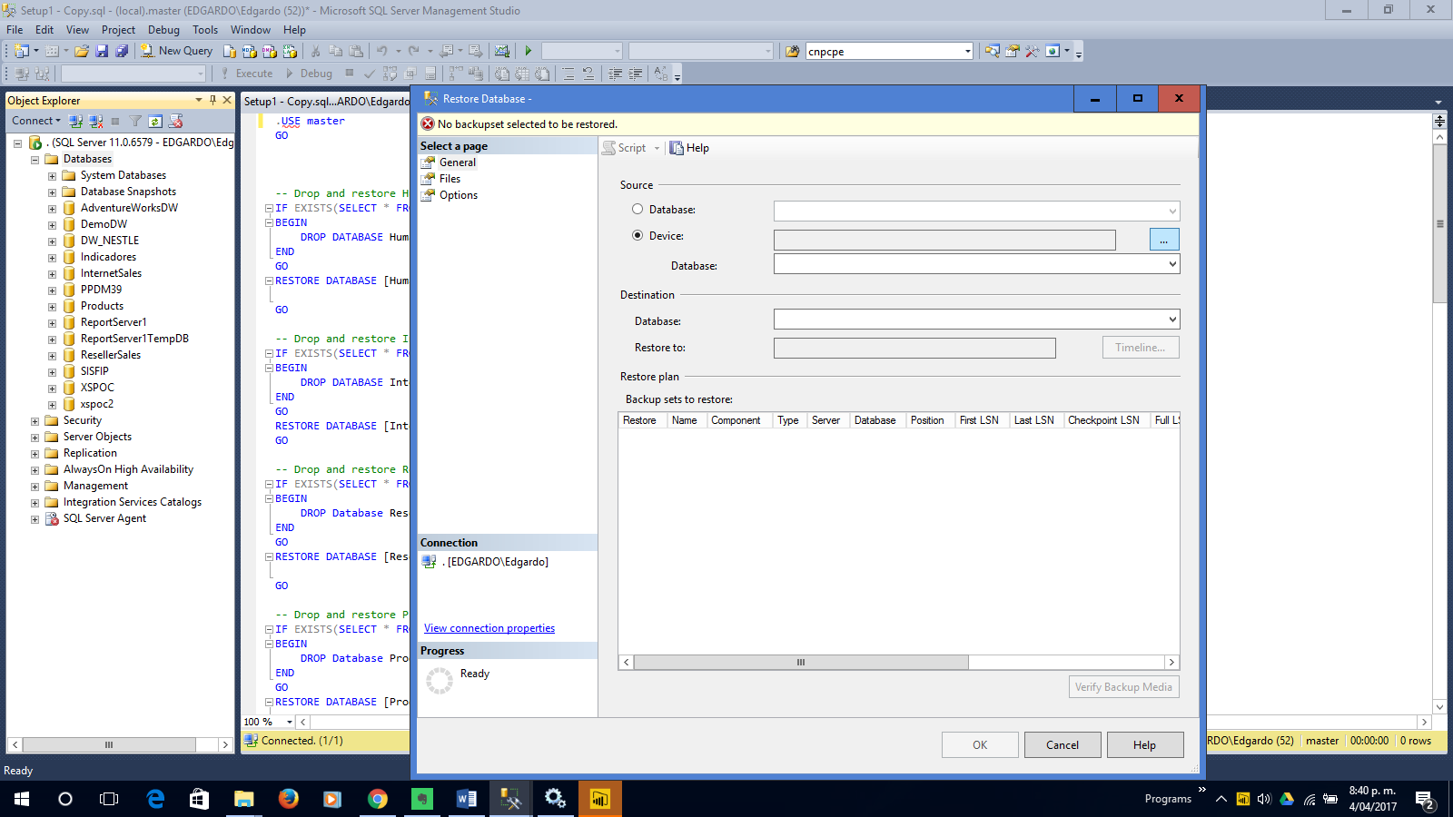

**Seleccionar Device y luego seleccionar …**

**Seleccionar Add el archivo HumanResources.bak y dar click en OK.**

Verificar que la configuración es como se muestra y dar click en Ok para restaurar la base de datos seleccionada.

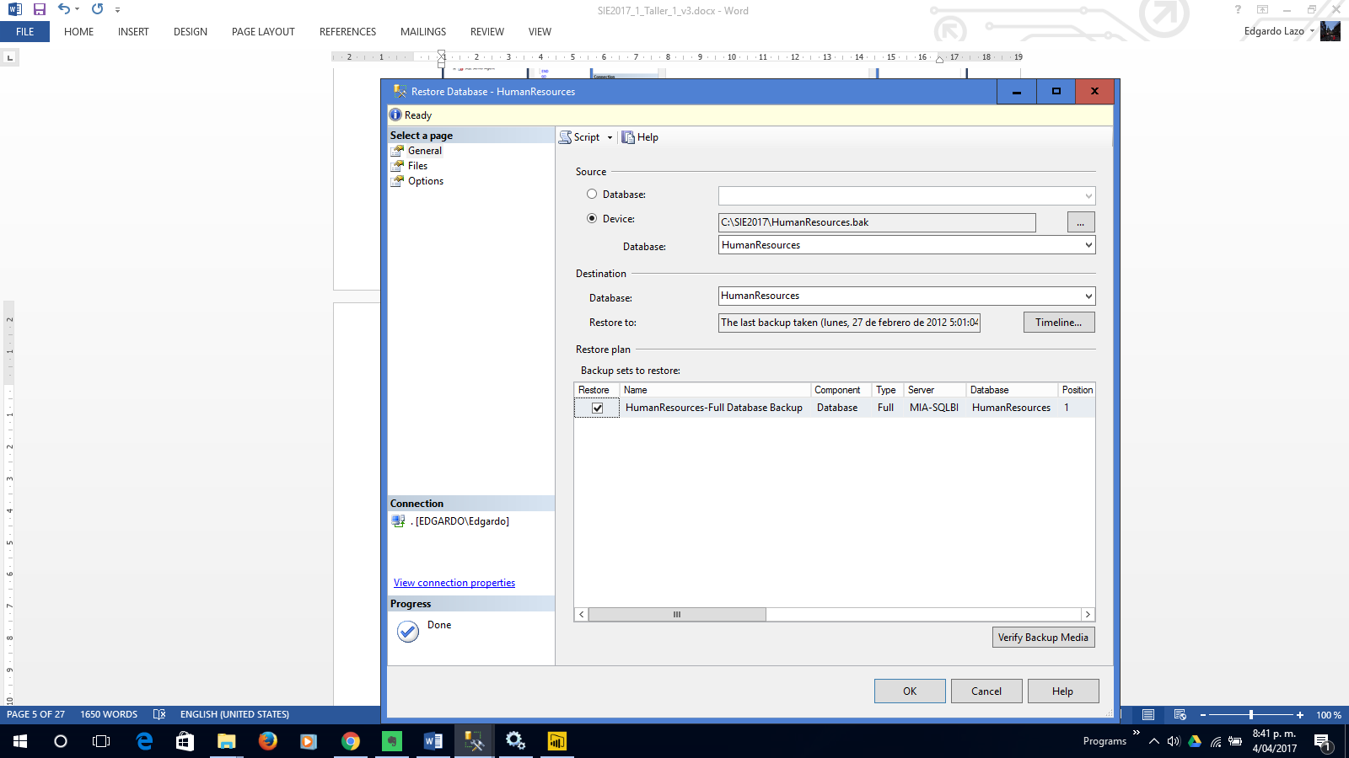

**Siga el mismo proceso para los archivos ResellerSales.bak, InternetSales.bak, DemoDW.bak y Products.bak.**

1. Ejecute **setup1.sql.**
2. Ejecute **Import and Export Data (64 bits)**.

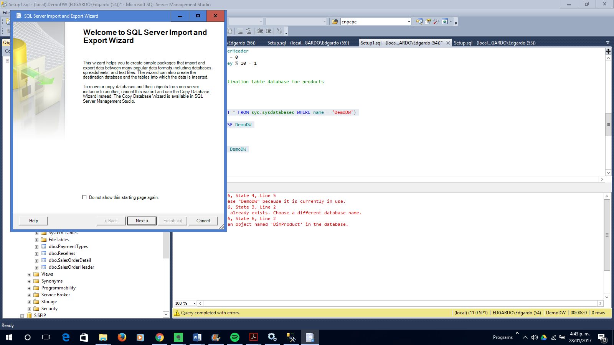

**Next, Data Source: SQL Server Native Client 11.0, local, Use Windows Authentication, Database: ResellerSales. Next.**

**Destination: Flat File Destination, File name: C: \SIE2017\Top 500 Resellers.csv, Language: English (Unites States), Unicode: No, Code page: 1252 (ANSI – Latin 1), Format: Delimited, Text qualifier: “(comilla doble), Column names in the first data row: Si.**

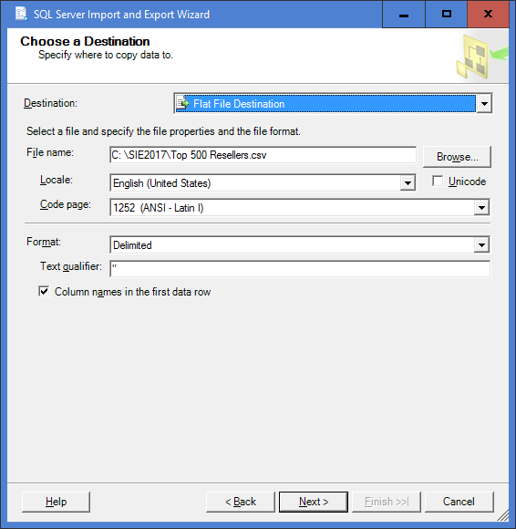

1. En la siguiente ventana seleccione Escribir una consulta para especificar los datos para transferir y haga clic en Siguiente.

**Seleccionar: Write a query to specify…, Next.**

1. En la página Proporcionar una consulta de origen, escriba la siguiente consulta SQL:

**SELECT TOP 500 * from Resellers 🡪 Next**

1. En la página Configurar destino de archivo plano, seleccione las opciones siguientes y, a continuación, haga clic en Siguiente:

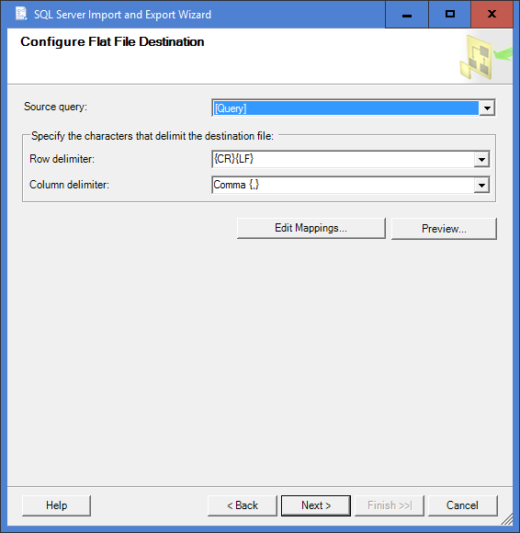

Seleccione Edit Mappings para que vea los campos a importar, de click en ok, luego en Next.

1. En la página “Save and run package”, seleccione “Run inmediately” y, a continuación, haga clic en Next.
2. En la página “Complete the wizard”, haga clic en Finalizar.
3. Cuando la extracción de datos se haya completado correctamente, haga clic en Cerrar.
4. Envíe el archivo C: \SIE2017\Top 500 Resellers.csv por correo al profesor (renómbrelo como nombre_apellido_taller1.csv).

***IMPLEMENTACION* DE UN FLUJO CON SSIS**

***TAREA 1:*** ***CONFIGURAR UNA FUENTE DE DATOS:***

1. Utilice SQL Server Management Studio para conectarse a la instancia de motor de base de datos localhost y ver el contenido de las tablas Product, ProductSubcategory y ProductCategory en la base de datos Products; y la tabla DimProduct en la base de datos de DemoDW (que debe estar vacía).
2. Ingrese a SQL Server Data Tools y, a continuación, cree un nuevo proyecto (File, New Project) de Integration Services denominado Taller1 en la carpeta C:\SIE2017.

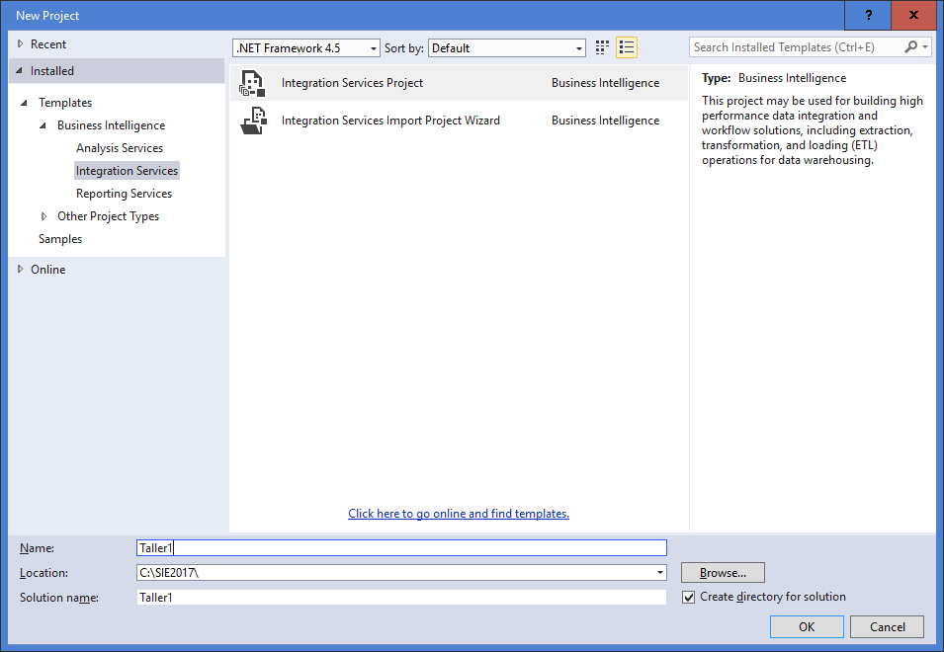

1. En Solution Explorer, cambie el nombre Package.dtsx a ExtractProducts.dtsx.

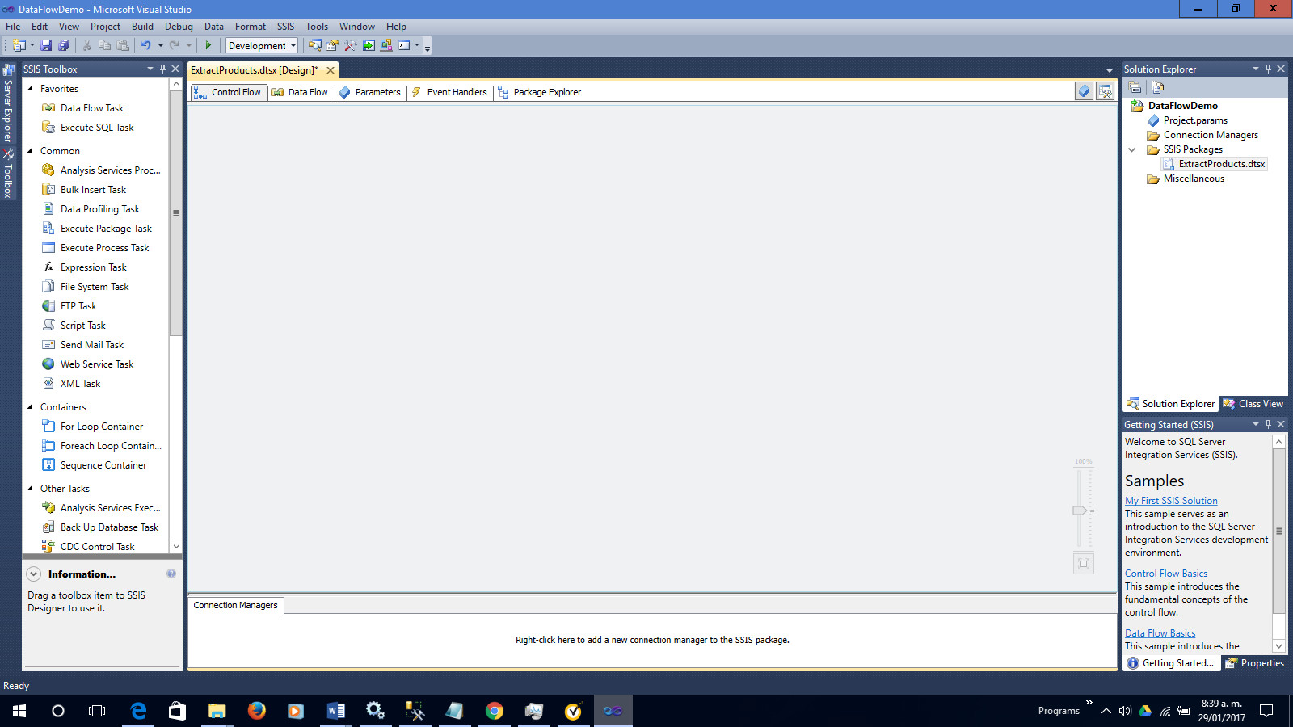

1. En Solution Explorer, de click derecho en Conection Manager y seleccione “Create New Conection”, luego seleccione conexión **OLEDB** y configure la conexión a la Base de Datos Products con la siguiente configuración:

• Nombre del servidor: localhost

• Inicie sesión en el servidor: Utilizar autenticación de Windows

• Seleccionar o introducir un nombre de base de datos: Products

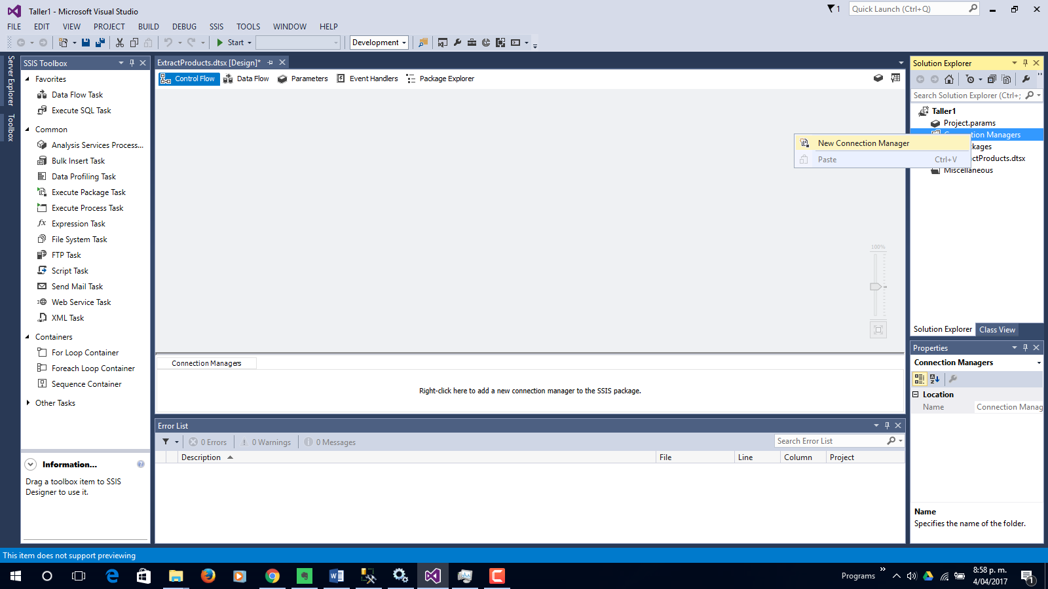

**OLEDB:**

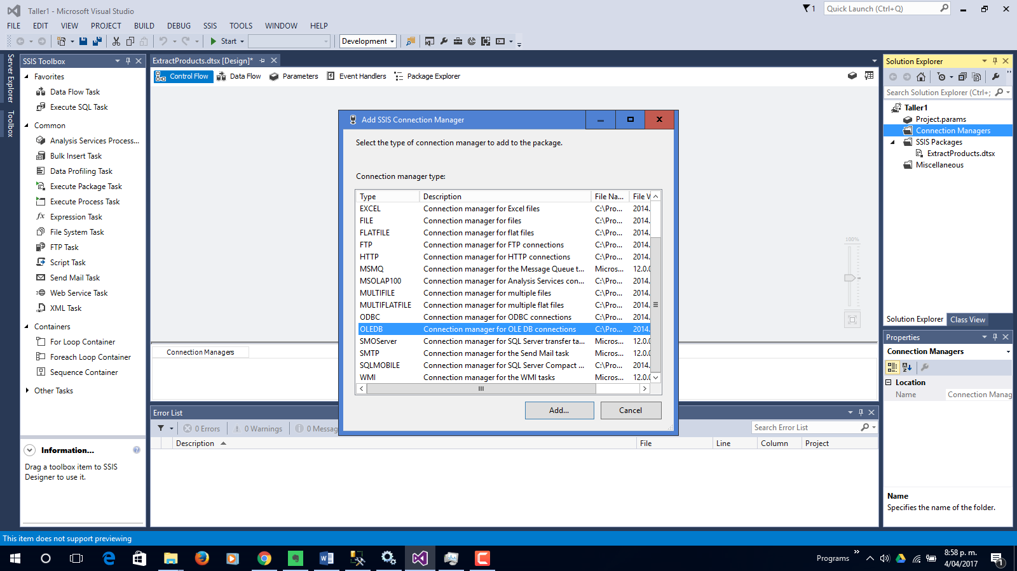

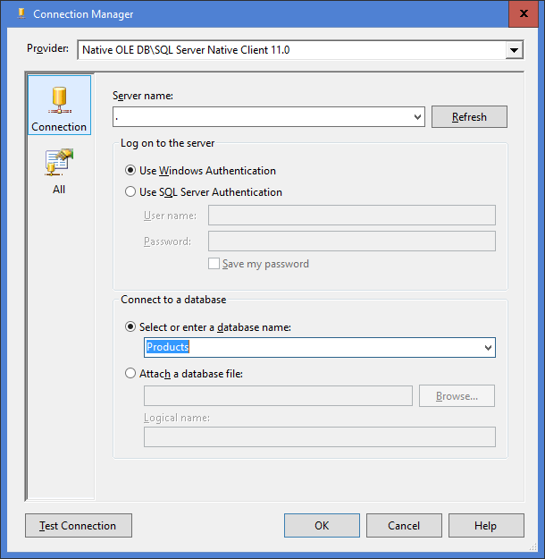

1. En el panel SSIS Toolbox, en la sección Favoritos, haga doble clic en Data Flow Task para agregarla al area Control Flow.

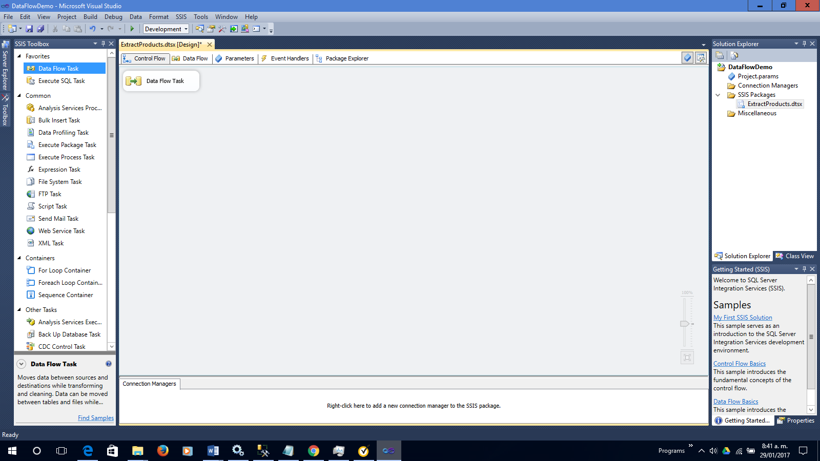

1. Cambie el nombre de la tarea Data Flow Task a ExtractProducts y, a continuación, dele doble clic para cambiar a la ficha Data Flow.

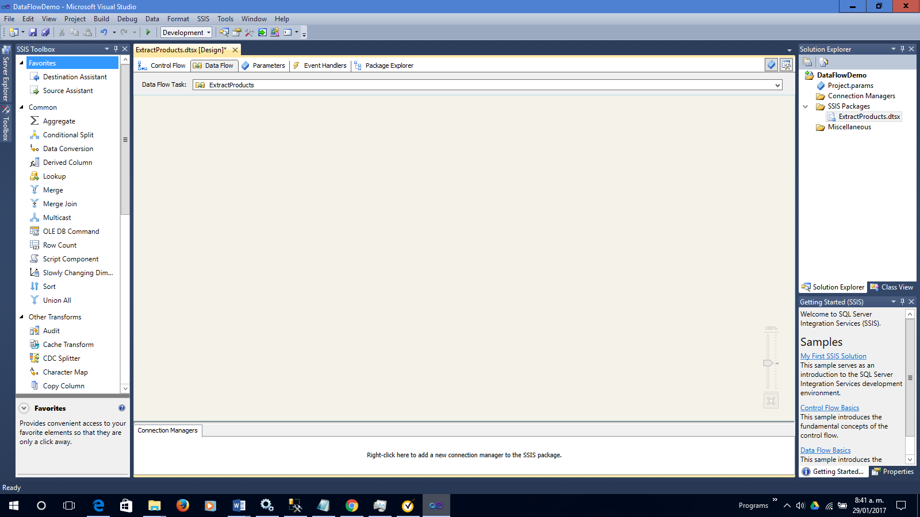

1. En el panel SSIS Toolbox, en la sección Favoritos, haga doble clic en Source Assistant para agregar un nuevo origen de datos.

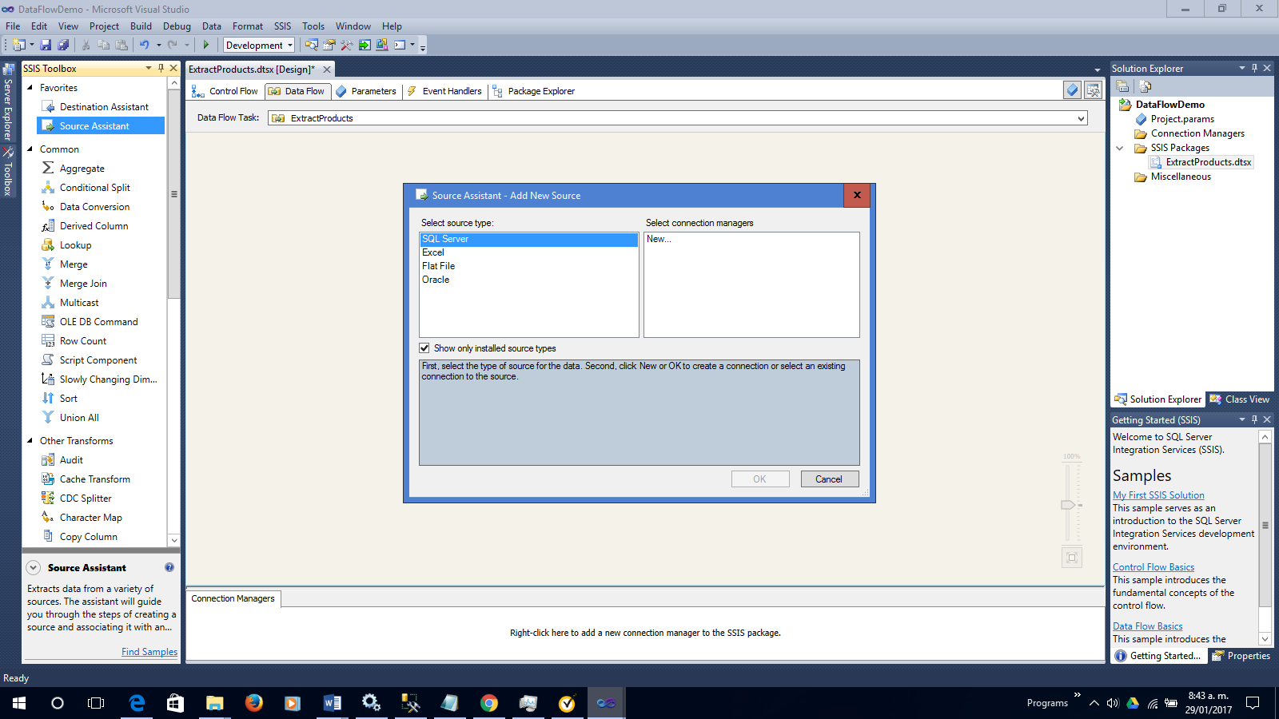

1. En el cuadro de diálogo, haga clic en SQL Server; En la lista de gestores de conexión, haga clic en localhost.Products; sino esta, crearlo. Haga clic en Aceptar.
2. Cambie el nombre de la tarea por Products, a continuación, haga doble clic en él para modificar su configuración.
3. En el cuadro de diálogo, cambie el modo de acceso a datos a comando SQL y, a continuación, escriba la siguiente consulta SQL:

**SELECT ProductKey, ProductName FROM Product**

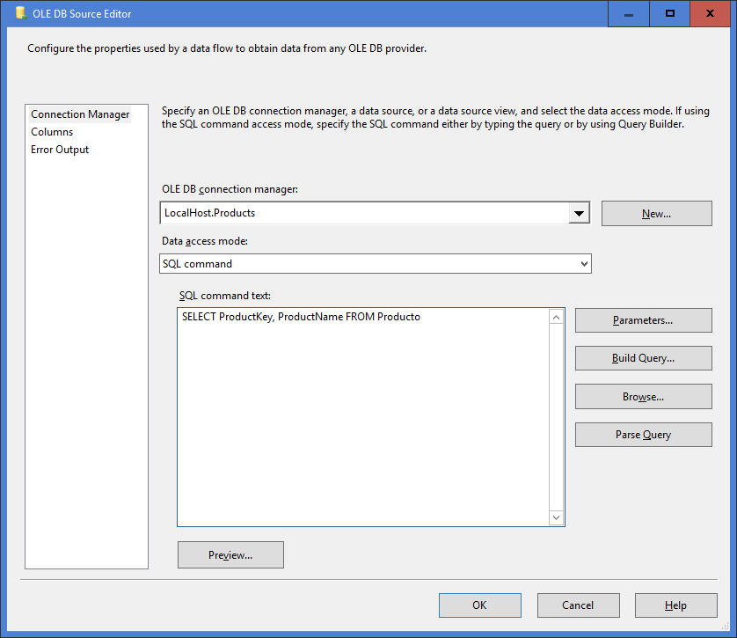

1. Haga clic en Build Query.
2. En la tabla Producto, seleccione las columnas ProductSubcategoryKey, StandardCost y ListPrice y, a continuación, haga clic en Aceptar.

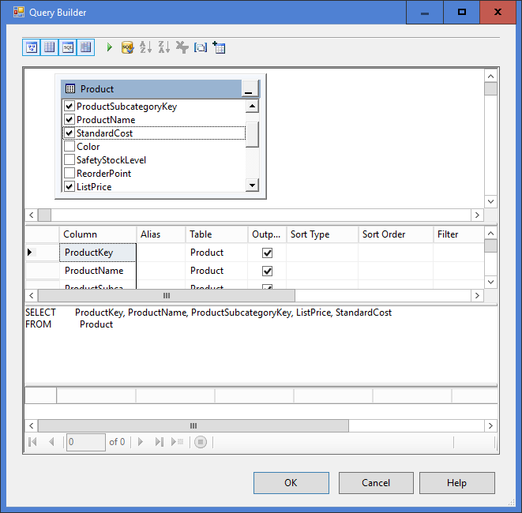

1. Haga clic en Preview previa para ver una vista previa de los datos y, a continuación, haga clic en Cerrar para cerrar la vista previa.

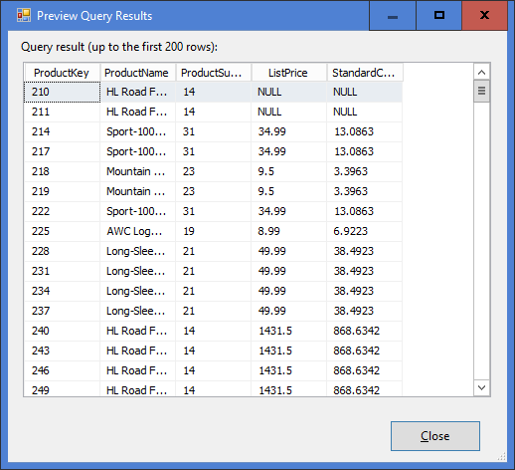

1. En el cuadro de diálogo OLE DB Source Creator, haga clic en la ficha Columnas, vea la lista de columnas externas que ha devuelto la consulta y las columnas de salida que ha generado el origen de datos y, a continuación, haga clic en Aceptar.

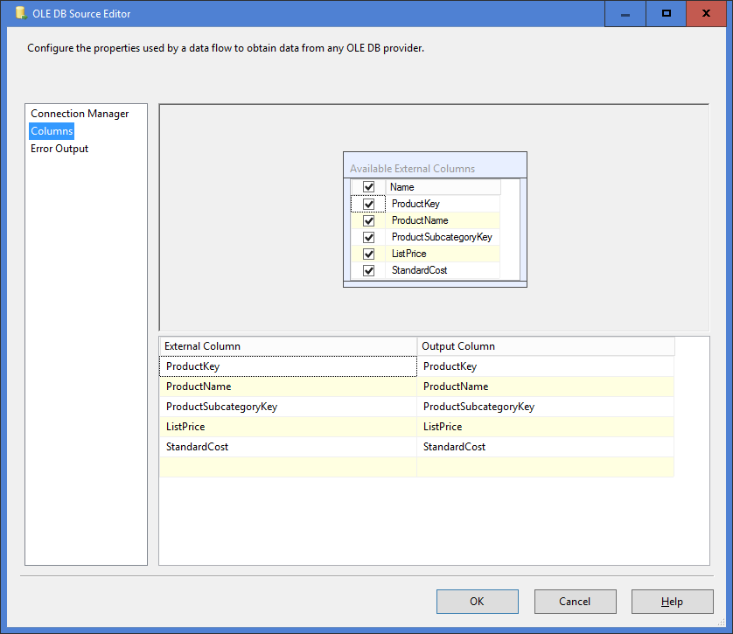

**Tarea 2: Utilizar una transformación de columna**

1. En el panel SSIS Toolbox, en la sección Common, haga doble clic en Derived Column para agregar una transformación de columna derivada.
2. Cambie el nombre de Derived Column a Calculate Profit.

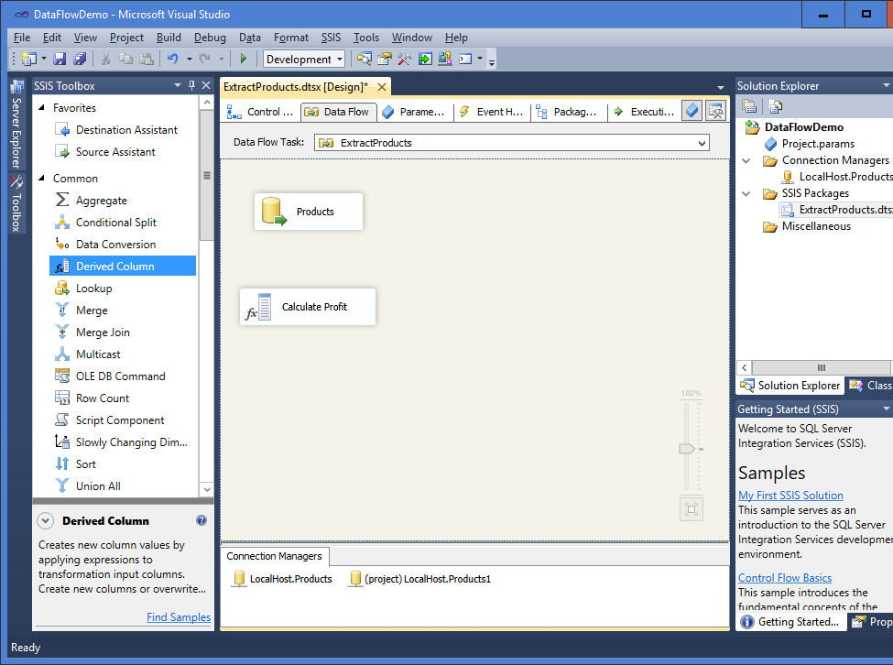

1. Conecte Products con Calculate Profit (flecha Azul).

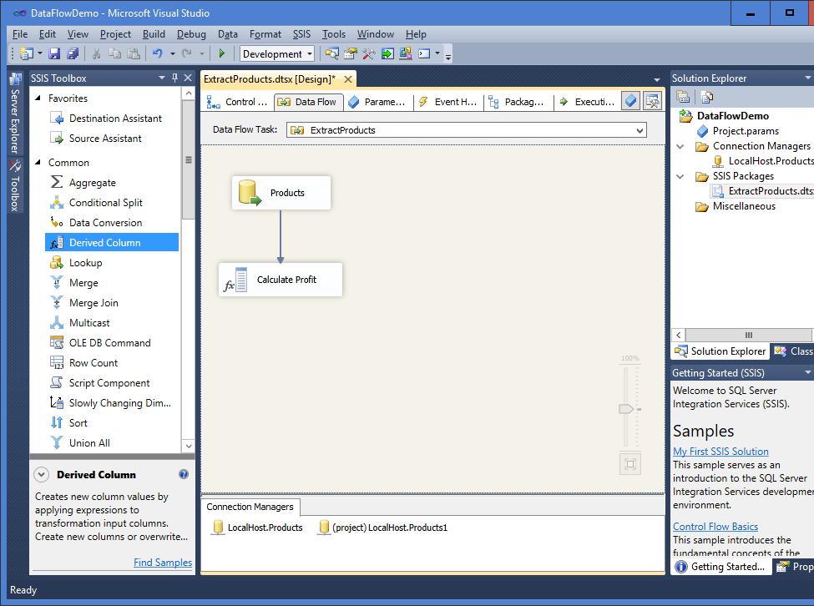

1. Haga doble clic en Calculate Profit para editar su configuración y, a continuación, en el cuadro Derived Column Name, escriba Profit.

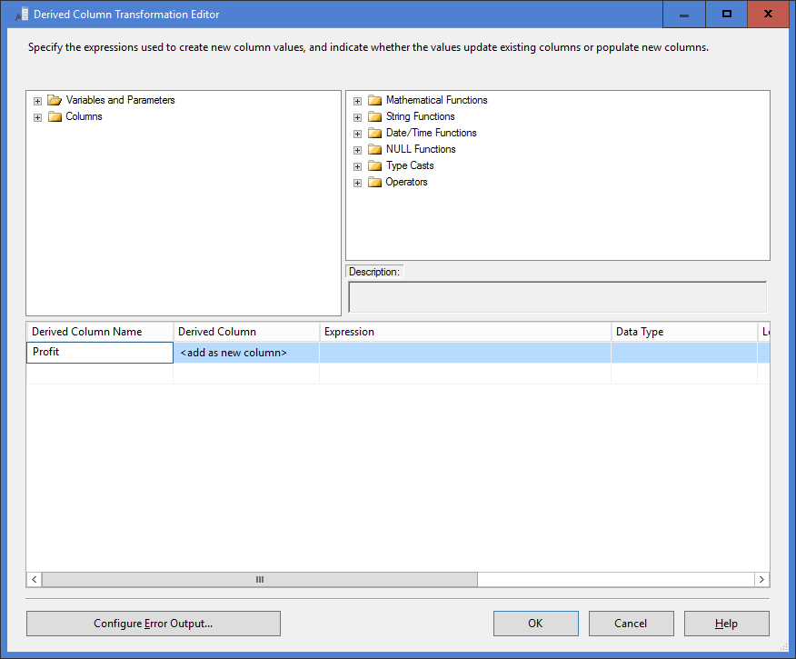

1. Expanda la carpeta Columns y arrastre la columna ListPrice al cuadro Expresión.

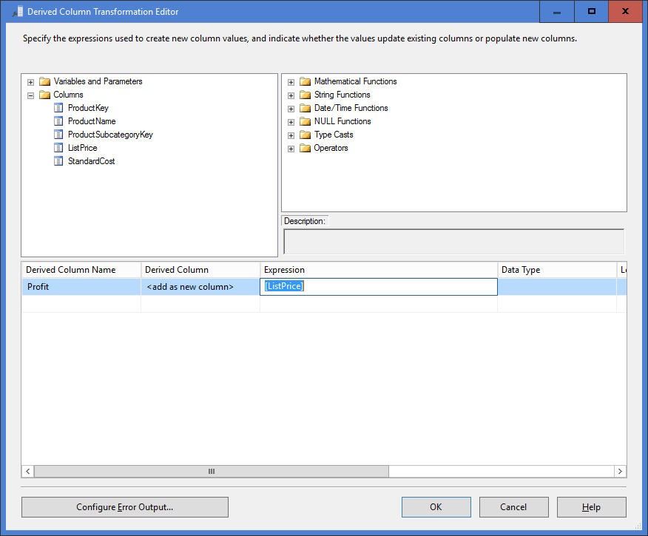

1. En el cuadro expresión, después de [ListPrice], escriba un signo menos (-) y, a continuación, arrastre la columna StandardCost para crear la expresión siguiente:

**[ListPrice] - [StandardCost]**

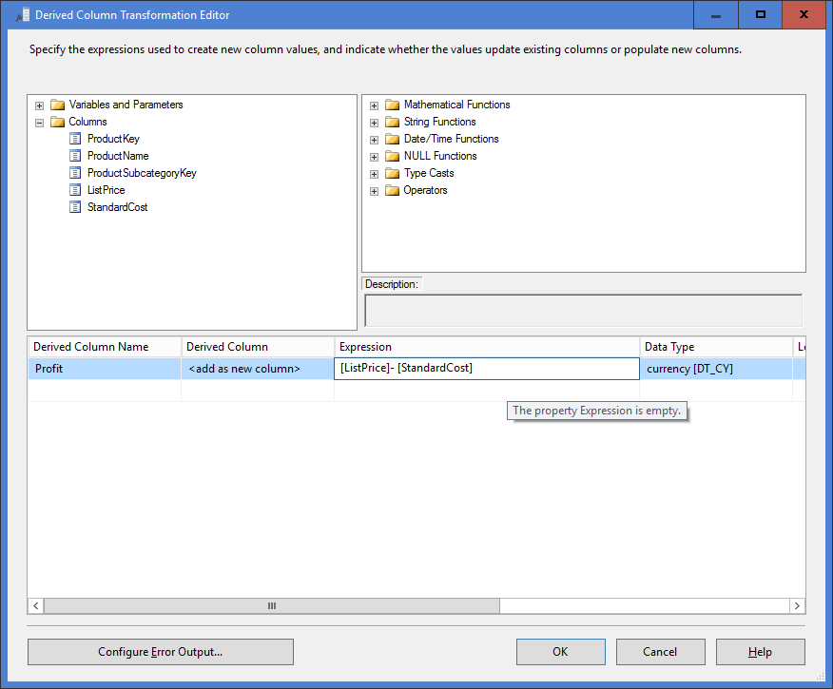

1. Haga clic en el cuadro Data Type, asegúrese de que está establecido en moneda [DT_CY] y, a continuación, haga clic en Aceptar.

***Tarea 3: Utilizar una transformación de búsqueda***

1. En el panel SSIS Toolbox, en la sección Common, haga doble clic en Lookup para agregar una tarea de búsqueda.

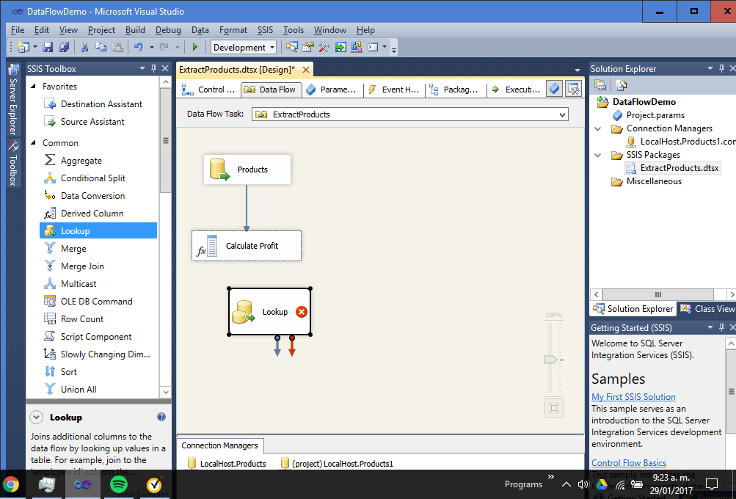

1. Cambie el nombre de la tarea Lookup por Lookup Category.
2. Conecte Calculate Profit con Lookup Category.

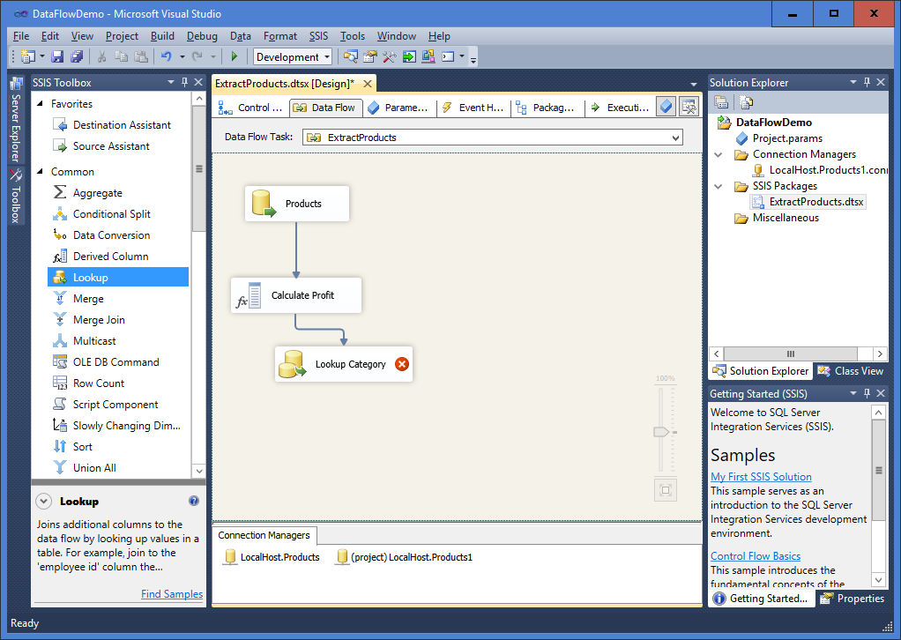

1. Haga doble clic en Lookuo Category para editar la configuración.
2. En la ficha General, configurar como sigue.

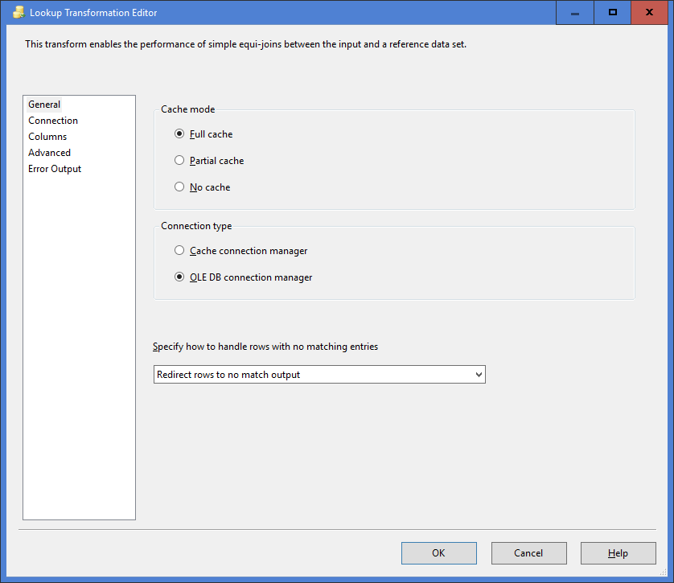

1. Configurar la ficha Connection de la siguiente forma.

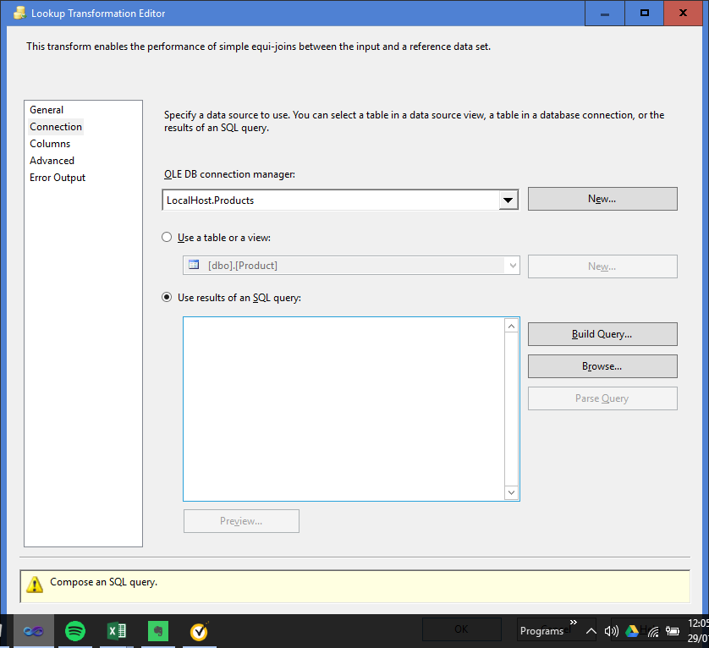

1. Haga clic en Browse y abra la consulta LookupProductCategories.sql.

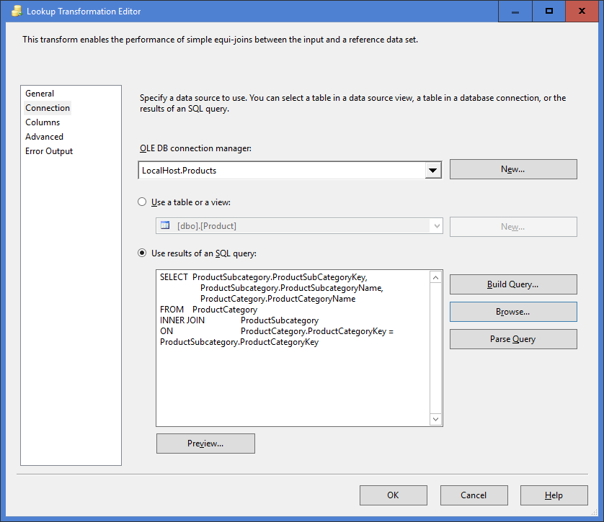

1. Haga clic en Preview para ver los datos de categoría de producto, observe que incluye una columna ProductSubcategoryKey y, a continuación, haga clic en Close para cerrar la vista previa.
2. En la ficha Columnas, en la lista Available Input Columns, arrastre ProductSubcategoryKey a ProductSubCategoryKey en la lista Available Lookup Columns.

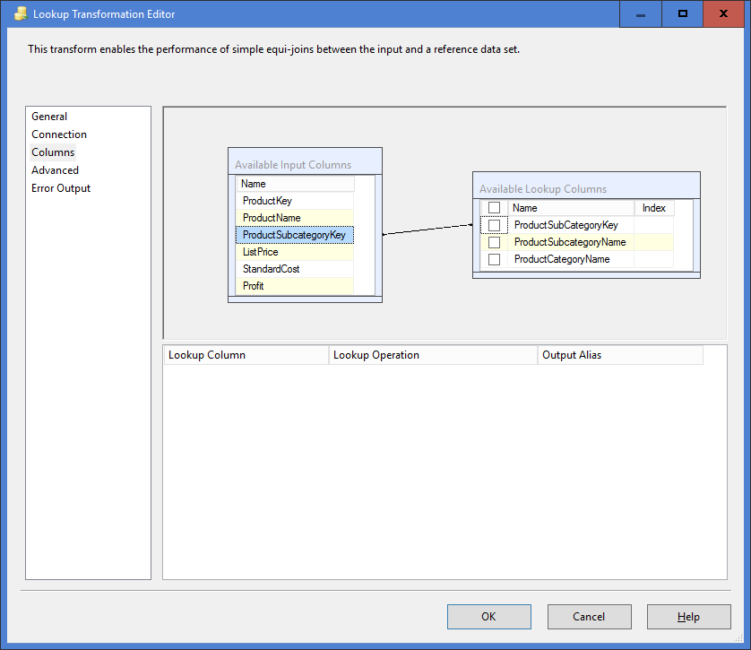

1. Seleccione las columnas ProductSubcategoryName y ProductCategoryName para agregarlas como nuevas columnas al flujo de datos y, a continuación, haga clic en Aceptar.

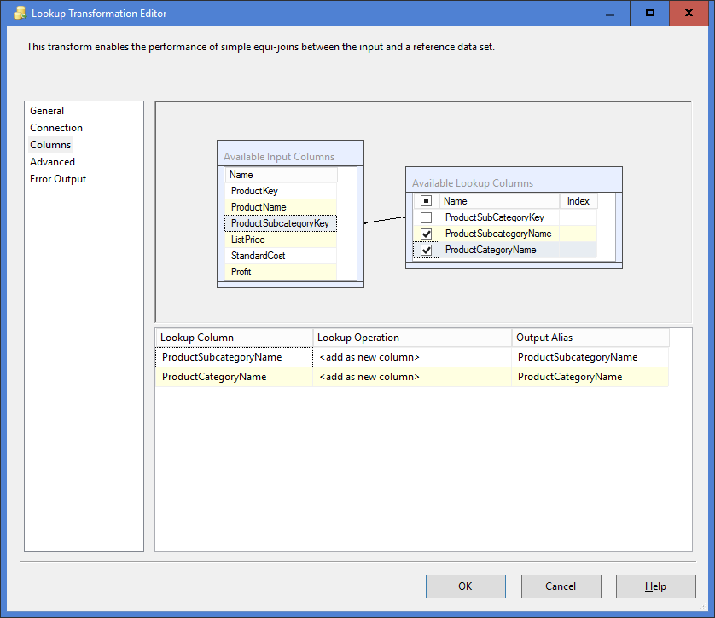

***Tarea 4: Configurar un destino***

1. En Solution Explorer, cree un nuevo gestor de conexión OLE DB con la configuración siguiente:
   * **Server name**: localhost
   * **Log on to the server**: Use Windows Authentication
   * **Database name**: DemoDW

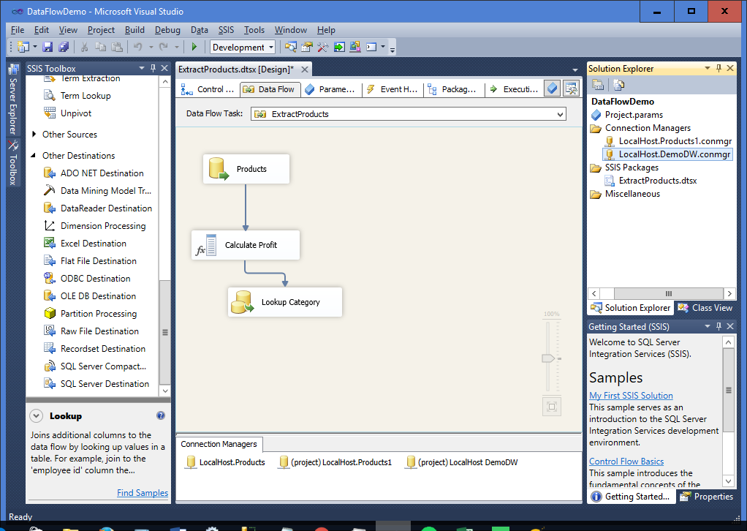

1. En SSIS Toolbox, en la sección Favoritos, haga doble clic en Destination Assistant para agregar una transformación de destino y conéctela con Lookup Category.
2. Configure la conexión destino de la forma mostrada en la imagen. Haga clic en Aceptar.

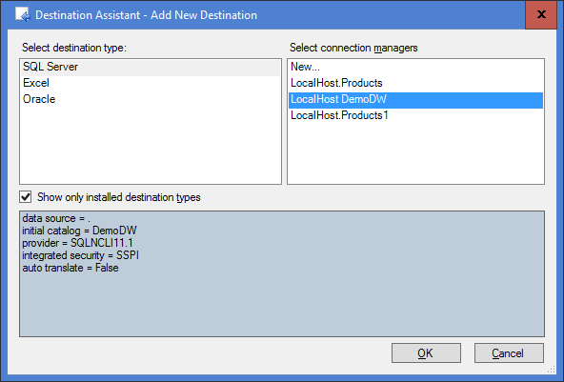

1. Cambie el nombre de OLE DB Destination por DemoDW.
2. Conecte Lookup Category con DemoDW.
3. En el cuadro de diálogo Input Output Selection, en la lista Output, seleccionar Lookup Match Output, haga clic en Aceptar.

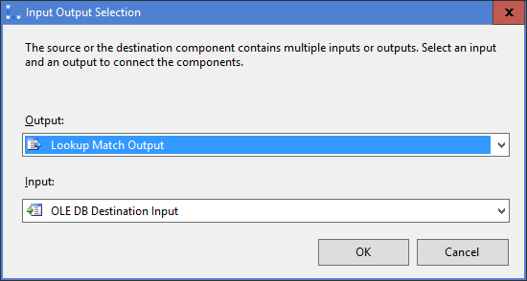

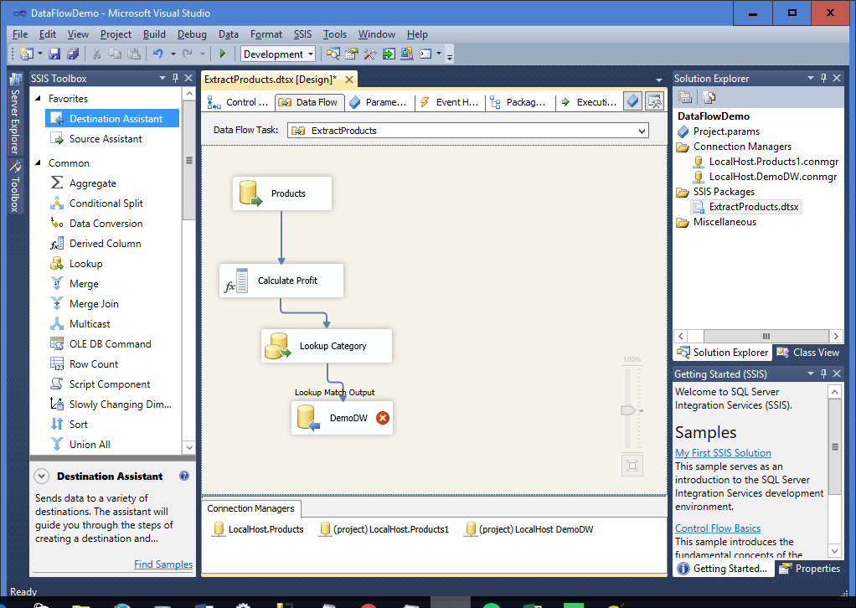

1. Haga doble clic en el destino DemoDW y configúrelo de la siguiente manera.

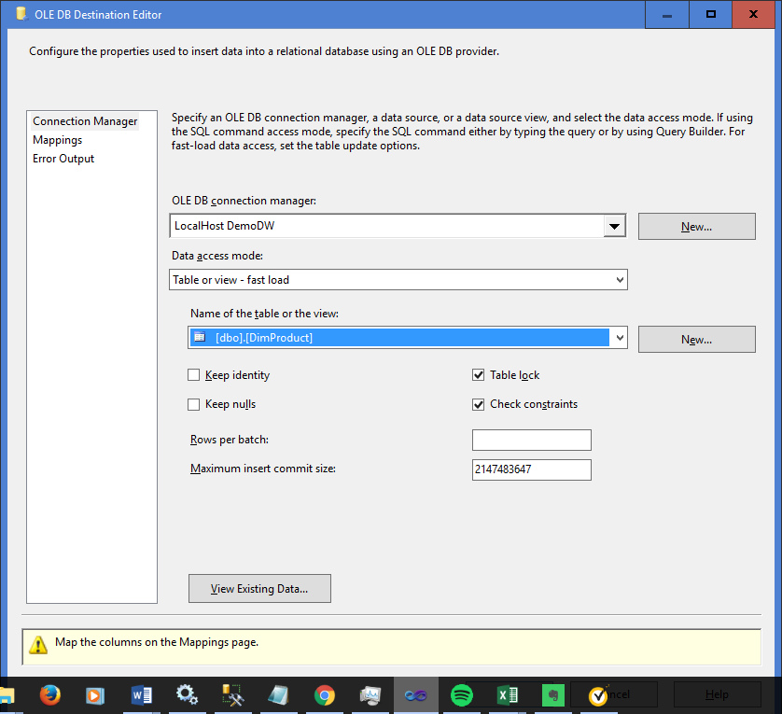

1. En la ficha Mappings, tenga en cuenta que las columnas de entrada se asignan automáticamente a las columnas de destino con el mismo nombre.
2. En la lista Columnas de entrada disponibles, arrastre la columna ProductKey a la columna ProductKey en la lista Columnas de destino disponibles, verá como automáticamente las columnas del origen y destino se relacionaran automáticamente (flecha une origen y destino). A continuación, haga clic en Aceptar.
3. En el panel SSIS Toolbox, en la sección Otros destinos, haga doble clic en Flat File Destination.
4. Cambie el nombre de la tarea a Uncategorized Products.
5. Seleccione la transformación Lookup Categoria y, a continuación, arrastre la flecha de salida al destino Uncategorized Products. Se selecciona automáticamente Lookup No match Output.

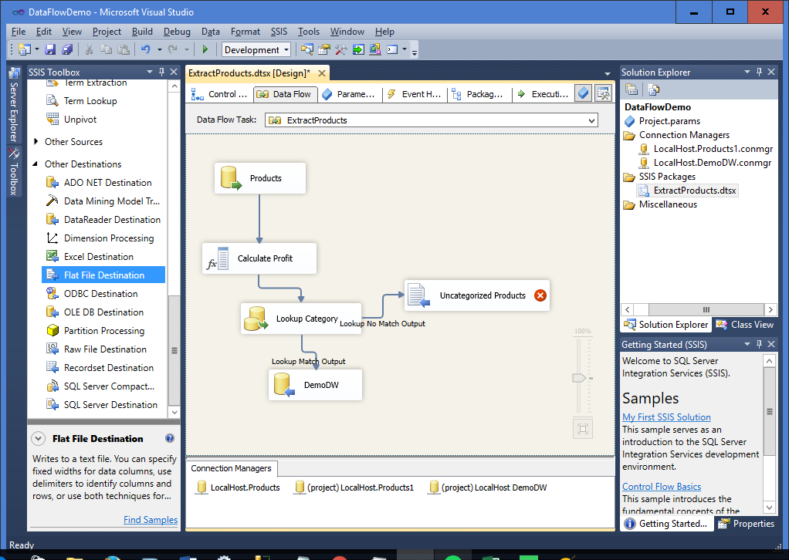

1. Haga doble clic en el Uncategorized Products para editar su configuración y, a continuación, haga clic en New para crear un nuevo administrador de conexiones de archivos planos para valores de texto delimitados.

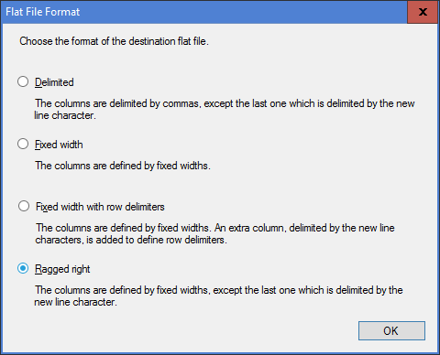

1. Asigne el nombre Unmatched Products y especifique el nombre de archivo C:\SIE2017\UnmatchedProducts.csv.
2. En el cuadro de diálogo Flat File Destination Editor, haga clic en la ficha Mappings, observe que las columnas de entrada se asignan a columnas de destino con los mismos nombres y, a continuación, haga clic en Aceptar.
3. Haga clic con el botón secundario en el área del diseño flujo de datos y, a continuación, haga clic en Ejecutar tarea. Observe el flujo de datos mientras se ejecuta, anotando el número de archivos transferidos.

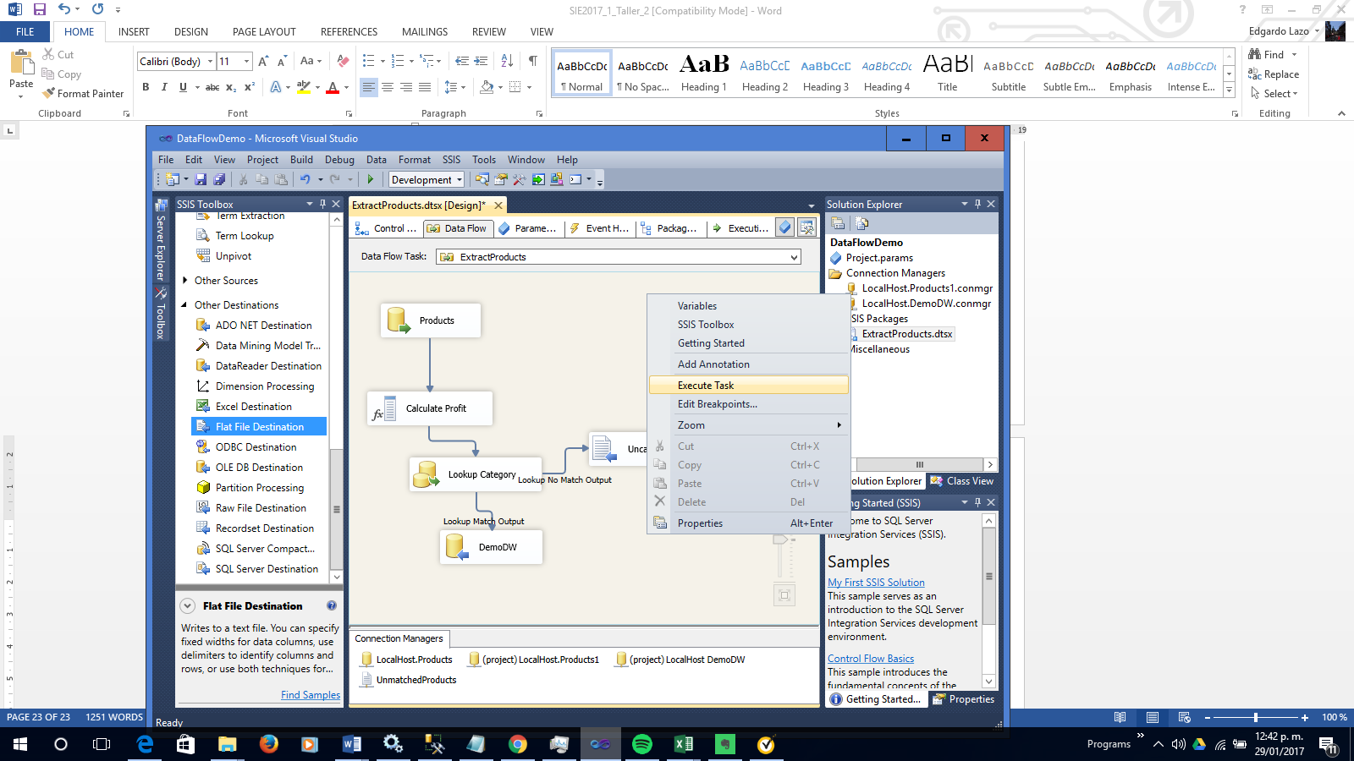

1. Cuando el flujo de datos se ha completado, en el menú Debug, haga clic en Stop Debuging.
2. Cierre Visual Studio, guardando los cambios si se le pide.
3. En Excel, abra el archivo plano UnmatchedProducts.csv y tenga en cuenta que no había productos sin coincidencia.
4. Utilice SQL Server Management Studio para ver el contenido de la tabla DimProduct en la base de datos DemoDW y tenga en cuenta que se han transferido los datos del producto.
5. Ejercicio
6. Elimine todo el contenido de la tabla DimProduct de la Base de Datos DemoDW
7. Importe a DemoDW desde la Base de Datos Products solo los productos con ProductSubCategoryKey entre 1 y 10. Los productos que no coincidan deberán grabarse en el archivo UnmatchedProducts2.csv **EXCEL**
8. Enviar al profesor un pantallazo en el que se muestre el resultado de la ejecución de la tarea.